
瑞钧科技办事处订货单

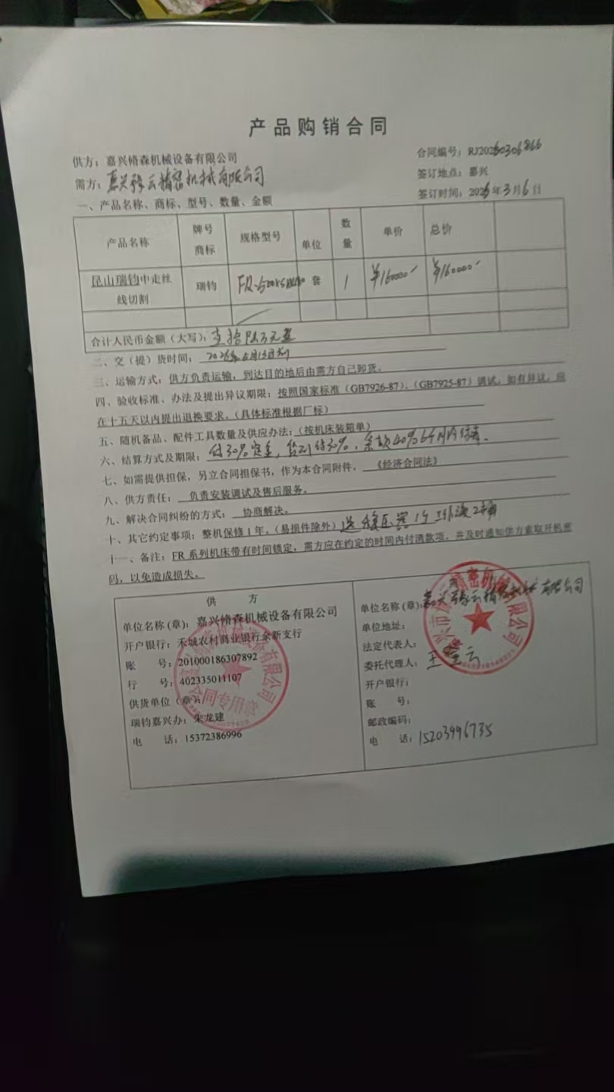
供方 |  | 昆山瑞钧机械科技有限公司
需方 |  | 陈利春
所属办事处 |  | 浙江办 | 签订时间 | 2026年3月6日
产品名称 |  | 规格型号 |  | 数量 | 税票
瑞钧中走丝线切割 |  | FR-500XS（Auto） |  | 1 | 含税
备注 |  | 标配
交货时间 |  | 2026年5月12日
结算方式 |  | 预付定金壹万元，货到付60%，余款6个月内付清
购货方信息 | 名称 | 嘉兴市豫云精密机械有限公司
购货方信息 | 地址 | 浙江省嘉兴市南湖区余新镇镇西路188号
购货方信息 | 联系人 | 王登云
购货方信息 | 联系方式 | 15203996735
办事处信息 | 办事处 | 嘉兴办
办事处信息 | 联系人 | 朱龙建
办事处信息 | 联系方式 | 18698508820
其他特殊要求 | 收货信息直接写办事处信息

